

ESCOLA SENAI JAGUARIÚNA

CURSO DESENVOLVIMENTO DE SISTEMAS

ROBÉSIO DO CARMO SILVA

ELIS CRISTINE CORRÊA SILVA

MAISA DUTRA VIRGILIO

HIAGO JUNIOR CARDOSO

RAUL

SISTEMA CONTÁBIL

JAGUARIÚNA-SP

2020

ESCOLA SENAI JAGUARIÚNA

CURSO DESENVOLVIMENTO DE SISTEMAS

ROBÉSIO DO CARMO SILVA

ELIS CRISTINA CORRÊA SILVA

MAISA DUTRA VIRGILIO

HIAGO JUNIOR CARDOSO

RAUL

SISTEMA CONTÁBIL

Trabalho de Início do 2º Semestre apresentado a Escola SENAI JAGUARIÚNA como parte dos requisitos para obtenção da primeira nota do curso Desenvolvimento de Sistemas.

Orientador: Prof. Wellington

JAGUARIÚNA -SP

2020

ROBÉSIO DO CARMO SILVA

ELIS CRISTINA CORRÊA SILVA

MAISA DUTRA VIRGILIO

HIAGO JUNIOR CARDOSO

RAUL

sistema contábil

Trabalho de Início do 2º Semestre apresentado a Escola SENAI JAGUARIÚNA como parte dos requisitos para obtenção da primeira nota do curso Desenvolvimento de Sistemas.

Orientador: Prof. Wellington

Jaguariúna, de agosto de 2020

**Banca Examinadora:**

Rafael

Reenye

Wellington

**AGRADECIMENTOS**

Meus agradecimentos a todos os que contribuíram, direta ou indiretamente, para a realização deste trabalho, em especial:

Ao Professor e também ao Coordenador do curso Desenvolvimento de Sistemas, Paraguassu, Wellington, Reenye, Rafael, pela competência e dedicação dispensada no decorrer do curso e também deste trabalho, além da oportunidade de crescimento a mim proporcionada, meus sinceros agradecimentos.

A meu orientador Prof. Wellington, sem o qual esta pesquisa não existiria.

E por fim gostaria de agradecer a Deus, que durante toda minha vida tem me acompanhado e ajudado nos momentos mais difíceis.

“Os obstáculos existem para nos fazer caminhar cada vez mais firme, mais determinados, totalmente entregues ao que buscamos e confiantes que alcançaremos.”

Zé João Padinho.

**RESUMO**

O “Sistema Contábil” traz uma forma fácil, pratica e rápida na hora de executar as tarefas de um contador, o projeto foi desenvolvido devido ao aumento no tempo do preenchimento dos dados das empresas clientes. O “Sistema Contábil” funciona da seguinte maneira: possui a tela de login, onde só funcionários cadastrados pode entrar no sistema, o funcionário irá informar o nome e a senha que foi cadastrada, em seguida na tela inicial, na opção ‘Menu’ você terá acesso a “Contas”, onde o funcionário poderá adicionar uma nova conta ou excluir, “Lançamentos” onde o funcionário poderá adicionar um novo lançamento ou excluir, e a opção de gerar “Relatórios” nessa opção o funcionário pode fazer um filtro por mês e baixar o relatório de um mês especifico ou se deseja um relatório geral de todos os lançamentos, os relatórios são todos salvos em ‘txt’.

**Palavras-chaves:**  praticidade, segurança, filtros.

**ABSTRACT**

The "Accounting System" brings an easy, practical and quick way to perform the tasks of an accountant, the project was developed due to the increase in the time of filling in the data of the client companies. The “Accounting System” works as follows: it has the login screen, where only registered employees can enter the system, the employee will inform the name and password that was registered, then on the home screen, in the 'Menu' option you will have access to "Accounts", where the employee can add a new account or delete, "Entries" where the employee can add a new entry or delete, and the option to generate "Reports" in that option the employee can make a filter per month and download the report for a specific month or if you want a general report of all releases, the reports are all saved in 'txt'.

**Keywords:** practicality, safety, filters.

**Sumário de figuras**

Figura 1-MVC 7

Figura 2-Tela Login 8

Figura 3-Tela Inicial 9

Figura 4-Tela Contas 10

Figura 5-Tela Lançamentos 11

Figura 6-Tela Relatórios. 12

**Sumário**

**1.** **Introdução** 1

**2.** **Justificativa** 2

**3.** **Objetivos** 3

**4.** **Metodologia e fundamentação teórica** 4

**4.1** **Sistemas Contábil** 4

**4.2** **O Problema Encontrado** 5

**4.3** **A Solução Apresentada** 5

**4.1** **Linguagem de programação JAVA** 6

**4.2** **CRUD** 6

**4.3** **MVC** 7

**4.4** **Sistema Contábil** 7

# **Introdução**

O avanço da tecnologia revolucionou de forma drástica e definitiva a forma como o ser humano encarava a sua vida e a sua relação com o mundo em que vivia.

Qualquer instituição em busca de qualidade e segurança procura cada vez mais aperfeiçoar qualquer sistema diretamente ligado as atividades, onde o tempo se torna o fator predominante para o sucesso organizacional.

A fim de facilitar as atividades diárias, a informatização e automação são

Exploradas de tal maneira que aumentem a eficiência das operações.

O objetivo do sistema contábil visa agilizar o processo da contabilidade de empresas, e também ganhar tempo na hora de preencher os dados da empresa.

Por tanto, notou-se a necessidade de agilizar este processo, onde todos os funcionários realizassem seu trabalho com mais facilidade e em menos tempo.

Diante desta necessidade verificou-se que a implantação de um sistema que

Pudesse fazer as tarefas difíceis ficar mais fácil e ágil, facilitaria o processo em relação ao preenchimento dos dados das empresas.

O objetivo principal deste trabalho do 2º semestre é o desenvolvimento de um sistema descktop que funcionários cadastrados no sistema possa de forma fácil e ágil realizar a contabilidade de uma empresa.

O desenvolvimento deste projeto foi dividido em: pesquisas, planejmaneto da parte técnica e lógica e programação.

# **Justificativa**

Pensamos em um projeto para facilitar e agilizar o preenchimento dos dados das empresas, o tempo que é gasto no sistema antigo, pode ser aproveitado para executar outras atividades.

Com esse sistema contábil ao preencher os dados da empresa os relatórios dos lançamentos serão salvos em arquivos em ‘txt’.

# **Objetivos**

Objetivo geral deste projeto e proporcionar um sistema descktop eficaz que facilite para o funcionário e para o responsável na área, onde o sistema descktop executará tudo automático, irá gerar um relatório de cada mês ou ano em relação aos lançamentos feitos, onde será salvo um relatório em “txt” sempre que for necessário salvar o arquivo estará disponível.

# **Metodologia e fundamentação teórica**

## **Sistemas Contábil**

A Contabilidade é a ciência que mede a realidade econômica de uma organização afim de permitir o planejamento e controle adequados de entidades econômicas. Trata-se de um ramo do conhecimento cujos fundamentos e objetivos giram em torno da obtenção de medidas quantitativas e qualitativas para a [tomada de decisões](https://pt.wikipedia.org/wiki/Tomada_de_decis%C3%B5es), através da aplicação de ferramentas e técnicas matemáticas para a produção de relatórios/demonstrativos contábeis/financeiros que evidenciem uma interpretação adequada da realidade econômica, financeira, física e patrimonial das entidades. Consequentemente, o processo de análise financeira baseia-se na aplicação de ferramentas e num conjunto de técnicas que se aplicam às [demonstrações financeiras](https://pt.wikipedia.org/wiki/Demonstra%C3%A7%C3%B5es_financeiras) e outros dados complementares com o objetivo de obter medidas e relações quantitativas que indiquem o comportamento, não apenas da entidade econômica, mas também de algumas de suas variáveis ​​mais importantes.

O sistema utilizado neste trabalho se assemelha a muitos outros, sistemas de contabilidade distribuídos no mercado especializado. A inserção de um sistema moderno que traz praticidade e segurança para uma contadora traz consigo mais confiança.

Todo o controle é feito através da linguagem de programação java, onde o funcionário irá gerenciar qualquer empresa que solicitar o trabalho da contábil.

1. **O Problema Encontrado**

Criar e gerenciar novas empresas.

1. **A Solução Apresentada**

Foi criado uma nova classe no “pacoteDAO” “EmpresaDAO”, e um arquivo “empresa.scv” no banco de dados, a classe EmpresaDAO vai ler os arquivo e tratar para a classe principal.

## **Linguagem de programação JAVA**

Java é uma [linguagem de programação](https://pt.wikipedia.org/wiki/Linguagem_de_programa%C3%A7%C3%A3o) [orientada a objetos](https://pt.wikipedia.org/wiki/Orienta%C3%A7%C3%A3o_a_objetos) desenvolvida na [década de 90](https://pt.wikipedia.org/wiki/D%C3%A9cada_de_1990) por uma equipe de programadores chefiada por [James Gosling](https://pt.wikipedia.org/wiki/James_Gosling), na empresa [Sun Microsystems](https://pt.wikipedia.org/wiki/Sun_Microsystems). Em 2008 o Java foi adquirido pela empresa [Oracle Corporation](https://pt.wikipedia.org/wiki/Oracle_Corporation). Diferente das linguagens de programação modernas, que são [compiladas](https://pt.wikipedia.org/wiki/Compilador) para [código nativo](https://pt.wikipedia.org/wiki/C%C3%B3digo_nativo), a linguagem Java é compilada para um *[bytecode](https://pt.wikipedia.org/wiki/Bytecode_Java" \o "Bytecode Java)* que é interpretado por uma [máquina virtual](https://pt.wikipedia.org/wiki/M%C3%A1quina_virtual_Java) (Java Virtual Machine, mais conhecida pela sua abreviação JVM).

## **CRUD**

Segundo Yoder, Johnson e Wilson (1998, p. 9), objetos persistentes precisam de 17 operações de leitura e escrita em um banco de dados. Às vezes, objetos precisam ser excluídos de seu armazenamento persistente. Conseqüentemente, quando um objeto necessita ser persistido ou excluído, é importante fornecer um mínimo de operações, para criar, ler, atualizar e excluir os dados. O modelo CRUD sugere as operações básicas para a persistência de objetos.

Um exemplo da utilização do modelo CRUD em objetos de persistência, de acordo com Yoder, Johnson e Wilson (1998, p. 9), pode ser descrito como objetos de um mesmo domínio que estendem de uma classe comum, a qual define as operações do modelo CRUD. Dessa maneira, as subclasses implementam seu comportamento quando as operações de criação, leitura, atualização e exclusão forem chamadas, padronizando assim as subclasses que possuem as operações básicas de persistência de objetos.

1. **MVC**

Segundo Gamma et al (2000, p. 20), antes do MVC, os projetos de interface para o usuário tendiam a agrupar os objetos de modelo, visão e controle. MVC separa esses objetos para aumentar a flexibilidade e a reutilização. A separação entre os objetos é estabelecida por um protocolo de inserção/notificação entre eles, na qual uma visão deve garantir que a sua aparência reflita o estado do modelo, de tal modo que quando os dados do modelo mudam, esse notifica as visões que dependem dele. Em resposta, cada visão tem a oportunidade de atualizar-se. Essa abordagem permite que uma aplicação possua várias visões para um modelo sem

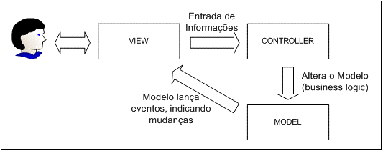

Figura 1-MVC

## **Sistema Contábil**

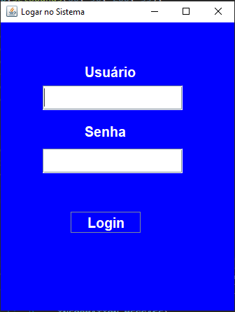

Figura 2-Tela login

Um detalhe importante nessa tela de login, todos os campos devem ser preenchidos corretamente, com o nome e senha que foi cadastrado.

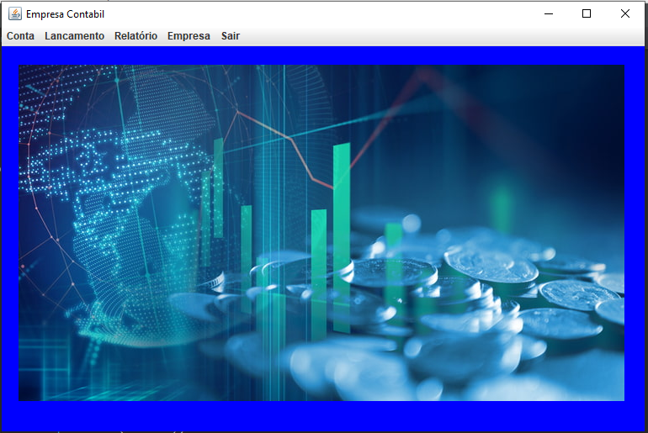

Figura 3-Tela Principal

Na opção “Menu” contém as seguintes opções ‘contas’, ‘lançamentos’, ‘relatório’ e ‘sair do sistema.

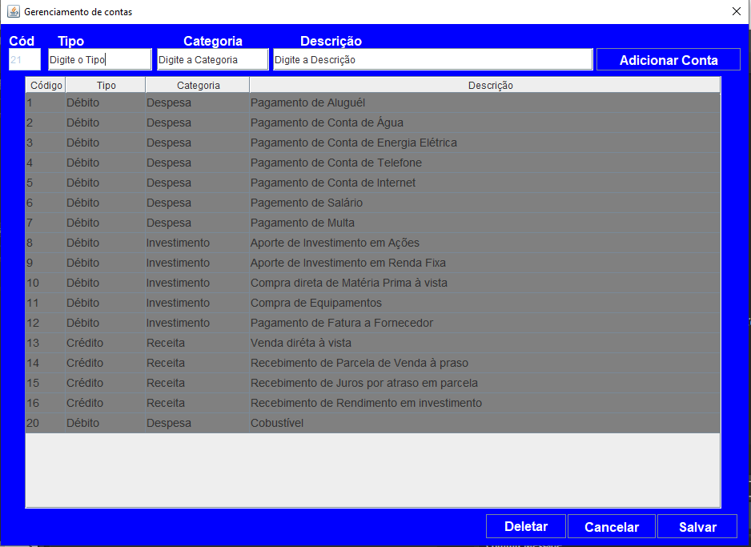Figura 4 – Opção Contas

Quanto a opção conta for selecionada irá abrir a janela gerenciar contas, nessa janela pode ser adicionado uma nova conta ou excluí, para adicionar preencha todos os campos em seguida click no botão adicionar conta, se desejar click no botão salvar para salvar a conta adicionada, para deletar selecione a linha e click no botão deletar, para voltar a tela de Menu click no botão cancelar.

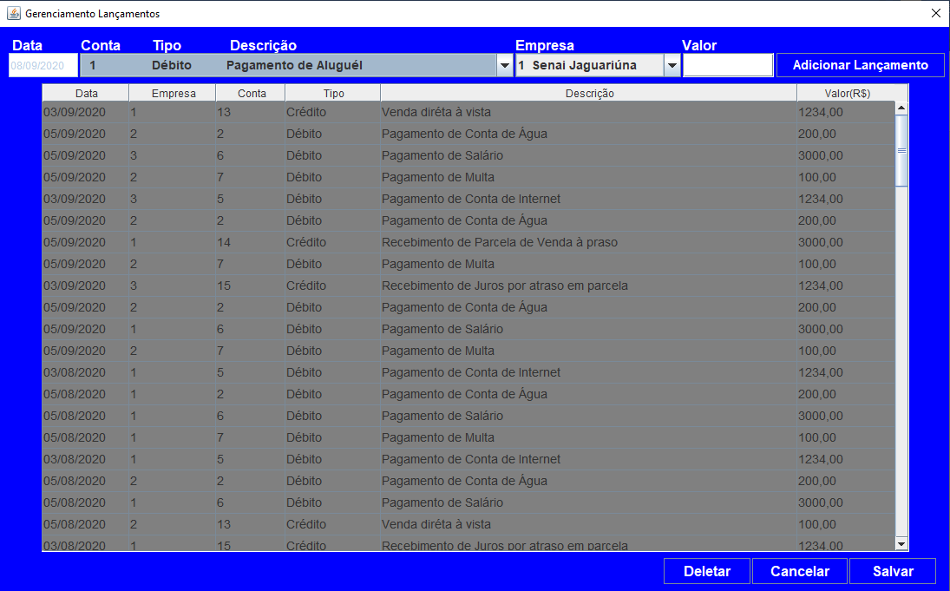

Figura 5-Tela Lançamentos

Quanto a opção lançamento for selecionada irá abrir a janela lançamentos, nessa janela pode ser adicionado ou deletado lançamento, para adicionar escolha a opção e insira um valor, em seguida click no botão adicionar lançamentos, para salvar click no botão salvar, para deletar selecione a linha e click no botão deletar, para voltar a tela de Menu click no botão cancelar.

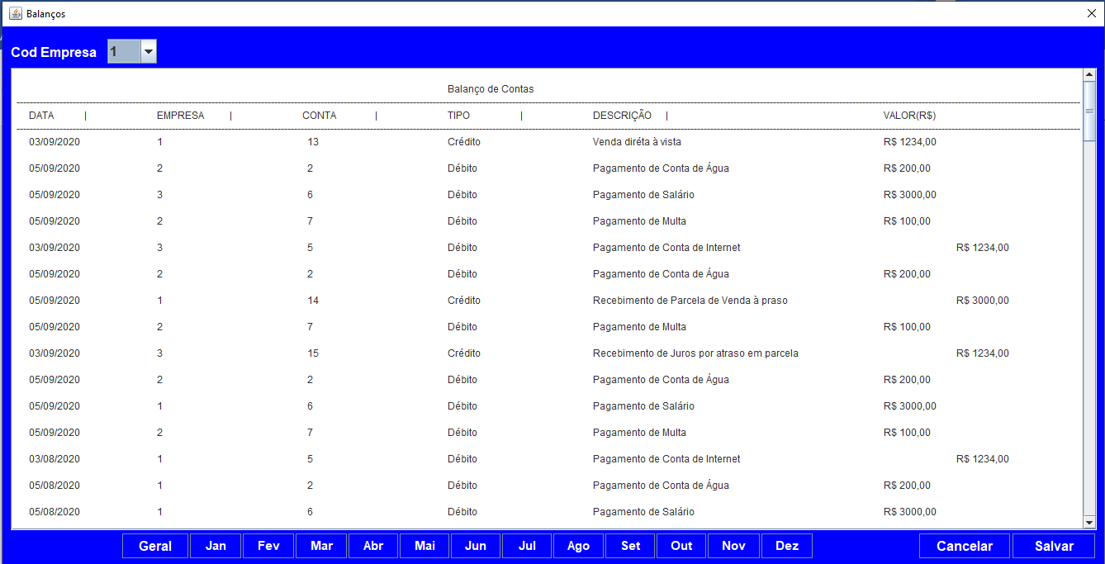

Figura 6-Relatório

Na opção relatório estará disponível o relatório de todos os lançamentos que foram realizados, podendo ser feito o filtro por mês ou geral apenas clicando nos botões dos meses e no geral, para salva click no botão salvar e escolha o local onde deseja salvar, o sistema permite apenas salvar arquivo “txt”.

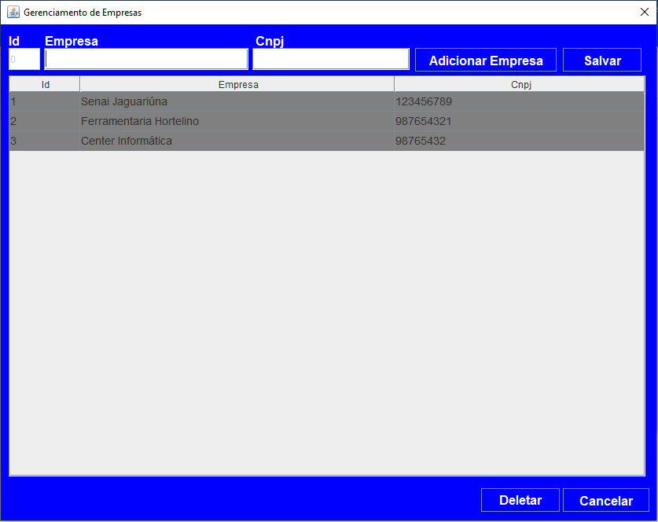

Figura 7-Relatório

Na opção empresa está disponível todas as empresas já cadastrada, com id, nome da empresa e o cnpj, e temos as opções de adicionar uma nova ou deletar.